Ziel dieses Kurses
ist es, einen Einblick in den grundsätzlichen Aufbau und die Funktionsweise der Computer-Netzwerke an den Schulen unter Berücksichtigung der speziellen Konfiguration nach dem LaSIS-EDU Konzept(*) zu vermitteln.

Die Aufgabe der didaktischen Systembetreuer (kurz: DSB) ist in erster Linie die Betreuung und Beratung der KollegInnen an der eigenen Schule im Zusammenhang mit dem Einsatz der neuen Medien und nicht unbedingt die technische Wartung (vgl. Wartungskonzept für die Didaktik).

Die DSB sind jedoch auch Kontaktpersonen für die technischen Systembetreuer (kurz: TSB). Dazu ist es notwendig ein auftretendes Probleme zu erkennen, einzugrenzen, und möglichst kompetent zu beschreiben, bzw. durch organisatorische Maßnahmen manche Probleme schon vorab zu vermeiden.
Um die Schulleitung und das Kollegium z.B. bei der Auswahl von Software, der Einrichtung eines Internetzuganges, dem Ankauf neuer Hardware usw. entsprechend beraten zu können muss der DSB beurteilen können, was technisch mit welchem Aufwand machbar ist, bzw. was unbedenklich und was eher problematisch ist.
Je nach persönlichem Interesse, vielleicht auch zwangsläufig in einer Übergangsphase bis der technische Dienst flächendeckend zur Verfügung steht, werden einige DSB technische Probleme auch selbst lösen wollen oder müssen.

Der DSB sollte also in Grundzügen verstehen
- Was im Netz anders ist als auf Einzelarbeitsplätzen (vgl. Block E1/E2),
- Was ein Server-Netz von einem Peer to Peer – Netz (vergleiche Block N1),
- Welche zusätzlichen Möglichkeiten und Einschränkungen sich für die Arbeit im Netz sei es für den Benutzer als auch für die Wartung ergeben.

Dabei gilt es einerseits Interessierten (oder jenen die es brauchen) möglichst die notwendigen Grundkenntnisse zu vermitteln ohne auf der anderen Seite technisch weniger Interessierte zu überfordern.
Ziel des Kurses ist es auch, evtl. vorhandenes in der Praxis erworbenes und manchmal bruchstückhaftes Wissen im Zusammenhang mit Netzwerken zu systematisieren und damit eine gemeinsame Basis für individuelle Vertiefung zu bilden. Weiterführende Informationen zur Vertiefung sollen nach und nach in schriftlicher Form zur Verfügung gestellt werden.

(*) Das Installationskonzept LaSIS EDU hat nicht direkt mit den LaSIS-Arbeitsplätzen in den Schulen zu tun. Es wurde so genannt, weil es von LaSIS-Technikern entworfen wurde.

Grundsätzliche Organisation eines Servernetzes (mit Windows 2000 Server)

Ein lokales Netzwerk wie es in den meisten Schulen aktuell verwendet wird besteht aus
- einem Server (die Bezeichnung „Server“ meint dabei sowohl das Gerät, als auch die Serversoftware – in unserem Fall „Windows 2000 Server“)
- einer Anzahl von Arbeitsgeräten (Workstations, kurz: WS), die mit dem Server vernetzt sind, in unterschiedlichen Räumen stehen können und als Betriebssystem Windows2000/XP Professional (bevorzugt) oder auch eine frühere Windows-Version verwenden.
- Peripheriegeräten (z.B. Druckern) die an die einzelnen WS, an den Server oder über Netzwerkkabel an das Netz angeschlossen sind.
Abgeshen von Funktionalität eines Daten- und Druckservers wie sie auch auf PtP-„Servern“ vorkommen laufen auf dem (physikalischen) Server noch einige Server-Dienste, die hier allerdings nicht weiter behandelt werden:.
- DNS-Server zur Namensauflösung
- DHCP-Server zur Vergabe und Verwaltung der netzinternen IP Adressen
- Proxy-Srever für die Regelung der Internetzugriffe
- Exchange-Srever zur Verwaltung von Schulinterner- Mailfächern (nicht in allen Schulen aktiviert)
Für die Verkabelung gelten die gleichen Richtlinien wie für Peer to Peer Netzwerke (siehe Block N1).

Im Unterschied zu einem PtP-Netzwerk bleibt der Server immer eingeschaltet und wird normalerweise nicht für Anwendungsprogramme verwendet (weshalb darauf auch möglichst keine zu installieren sind).

Die Arbeitsstationen (WS)
Jede WS im Netz ist zunächst einmal ein eigener autonomer Computer, der über die Netzwerkverbindung die Ressourcen des Netzwerks (Datenträger, Drucker, Internet… ) mitnutzen kann. Soweit ist ein Server-Netz mit einem PtP-Netz vergleichbar
Arbeiten auch die WS mit Windows2000 und sind sie in die „Domäne“ des Servers integriert können zentral Regeln festgelegt und verwaltet werden, wer was im Netz darf bzw. wie für jeden Benutzer der Arbeitsplatz auszusehen hat.
Aus verständlichen Gründen sind für den normalen Benutzer (außer dem Administrator) alle Eingriffe auf dem Server gesperrt. Was der Benutzer auf seinem Arbeitsplatz tun darf kann im Prinzip flexibel festgelegt werden.
Im Standardkonzept für die Schulen wurde festgelegt, dass sowohl Schüler als auch Lehrer wenig am System selbst verändern dürfen, beide dürfen z.B. keine Programme installieren, die Schüler dürfen auch keine Einstellungen am Arbeitsplatz (Desktop) verändern.
Alle Einschränkungen, die im Installationskonzept definiert sind (oder teilweise auch schon zur Standardeinstellung bei Windows 2000 Netzwerken gehören) sind kein prinzipielles Merkmal von Netzwerken sondern Vereinbarungen die z.B. innerhalb einer Schule jederzeit verändert werden können. Im Prinzip könnte man auch jedem alles erlauben, es ist aber sicher sinnvoll einen Kompromiss zwischen Freiheit des Benutzers und vertretbarem Wartungsaufwand zu finden.

Dadurch, dass in einem Server-Netzwerk bestimmte Daten und Einstellungen zentral verwaltet und gesteuert werden (können), sind Eingriffe auf den lokalen Geräten relativ unproblematisch.
Als Faustregel gilt:
Eingriffe auf den WS sind relativ unproblematisch. Schlimmstenfalls muss man die betreffende WS neu installieren, was sich unter bestimmten Bedingungen automatisieren lässt.
Genau zu überlegen sind prinzipiell alle Eingriffe auf dem Server bzw. in die Netzwerkfunktionalität.

Die Daten der Benutzer und im Idealfall sämtliche Einstellungen und Richtlinien zur Installation von Software oder Zusatzgeräten befinden sich auf dem Server. Die WS enthält keine „wichtigen“ oder nicht rekonstruierbaren Informationen.

Freigaben
Die Grundlage für den Zugriff auf Daten und Verzeichnisse auf dem Server sind Freigaben. Sie funktionieren nach dem selben Prinzip wie in PtP-Netzen (siehe N1)
Die beiden Basis-Dienste finden Sie deshalb auch auf einem Win98 und Windows2000 PC
- File-Server (Datei und Verzeichnisfreigaben)
- Print-Server (Druckerfreigabe)
Das auf dieser Seite angeführte könnte also auch auf einem PtP-Netz umgesetzt werden.

Die Festplatte des Servers ist in zwei Partitionen mit zwei logischen Laufwerken C: und D: geteilt. C: enthält ausschließlich das Netzwerkbetriebssystem und sollte auf keinen Fall verändert werden. Alle Bereiche auf die von den WS aus zugegriffen werden kann (Freigaben) befinden sich auf dem Laufwerk D: des Srevers.
Im Lasis-EDU Konzept ist z.B. eine Freigabe \\apps für die Applikationen definiert
In weiteren Freigaben finden wir unter anderem
\\profiles die Profile (Einstellungen) der Benutzer
\\Users die Daten der User (jeweils in Unterverszeichnsissen)
\\schools gemeinsame Verzeichnisse auf Klassen, Abteilungs oder Schuleben
\\Service enthält verschiedene Hilfsmittel für die Verwaltung des Servers
die restlichen Freigaben werden vom Netzwerksystem selbst benötigt.
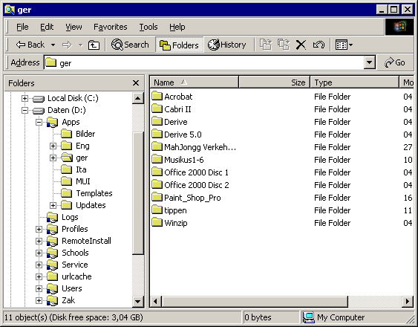
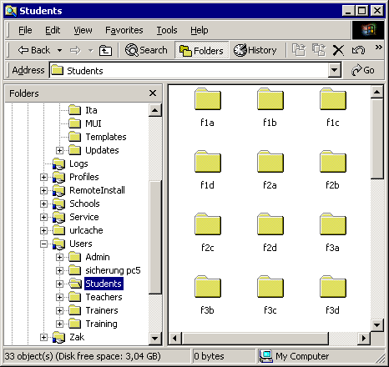
Die einzelnen Freigaben können auf den Arbeitsstationen als Netzlaufwerke (Laufwerksbuchstaben) sichtbar gemacht werden, wobei für jeden Benutzer
eingestellt werden kann welche Bereiche er sieht, bzw. welche Rechte er darauf hat.

Für die Schulen ist vorgesehen dass die Anwendungsdaten der Benutzer getrennt von dem Profil mit den Einstellungen abgespeichert werden.
Das Profil in dem alle Einstellungen, der Desktop, die Favoriten, usw. stehen wird erst bei der Abmeldung auf den Server zurückgeschrieben (\\profiles\name). Bei der nächsten Anmeldung wird es wieder vom Srever geholt. Damit hat man immer seine persönlichen Einstellungen unabhängig vom PC.

Die Daten werden dabei sofrt beim Speichern auf die Freigabe \\Users\Gruppe\Name umgeleitet (Folder Rediriction)
„Kommandozentrale“ Active Directory (kurz: AD)
Sowohl Geräte als auch Benutzer sind hier abgebildet, aber nicht einfach in einer flachen Datenbank sondern in einer Baum-Struktur (ähnlich den Ordnern im Explorer) Alle Einstellungen und Richtlinien für Benutzer und Geräte sind hier abgelegt und können von hier aus zentral verwaltet werden.
Um das AD zu öffnen Klicken Sie auf dem Server auf Start - Programms - administrative Tools - Active directory Users and Computers
Sie können den Inhalt des AD auch von der WS aus einsehen (Netzwerkumgebung – gesamtes Netzwerk - Name des Servers). Allerdings können Sie über diese Sicht keine Veränderungen vornehmen.

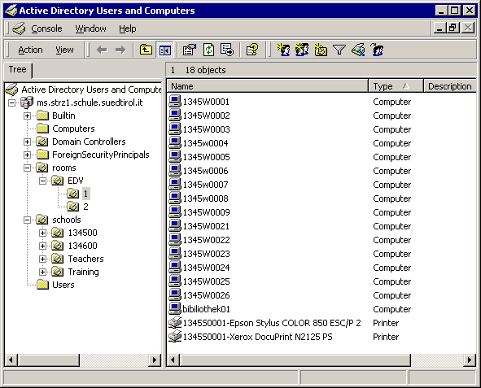
Jedem Objekt im AD können Richtlinien für Rechte, Aktionen, Verhaltensweisen zugeordnet werden, z.B. kann für ein Computerobjekt definiert werden, welche Software darauf installiert sein soll.
Genauso kann einem Benutzer zugeordnet werden wie sein Windows aussehen soll, welche Zugriffe auf Datenlaufwerke und welche Geräte oder Software er erhalten soll.

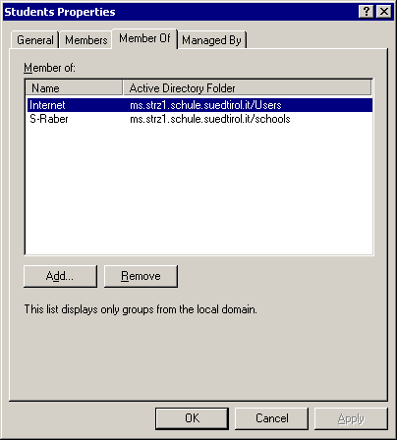
Dasselbe kann aber auch Organisationseinheiten (z.B. einem PC Raum oder einer ganzen Schule) oder Benutzergruppen (z.B. einer Klasse oder der Gruppe der Lehrer) zugeordnet werden.

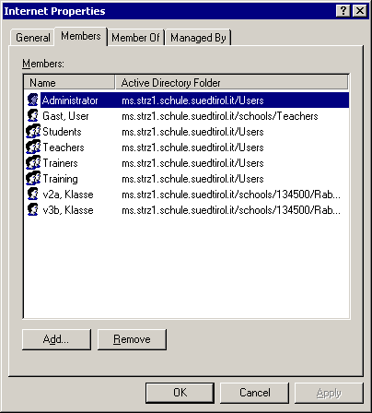
Benutzer die Mitglieder einer Gruppe sind, oder Geräte die zu einer Organisationseinheit gehören erben die entsprechenden Einstellungen und Richtlinien. Ist z.B. ein User Mitglied der Gruppe „Students“ und die Gruppe „Students“ wiederum Mitglied der Gruppe „Internet“ hat der User Zugriff auf das Internet. Dieses Recht braucht dabei nur einmal für die Gruppe Internet definiert zu werden.
Man kann hier sowohl überprüfen als auch festlegen in welchen Gruppen ein User Mitglied ist (rechte Maustaste auf User bzw. Gruppe – Properties – Member of) als auch, welche Mitglieder zu einer Gruppe gehören (rechte Maustaste auf die Gruppe – Properties – Members)
Mit der Taste „Add“ kann man jeweils neue Einträge hinzufügen.
Dadurch kann man recht effizient solche Richtlinein vergeben und verwalten, durch die Verschachtelung können aber auch ungewollte Wechselwirkungen entstehen, so dass man die Konfiguration gut kennen sollte um Veränderungen vorzunehmen.

Lasis-Tool EDUCONFIG (Anlegen von Benutzern)
Da die Vorgänge im AD recht komplex sind und bei Eingriffen mit entsprechender Fachkenntnis vorzugehen ist, wurden von LaSIS für Standardaufgaben einige Tools entwickelt, die interaktiv bestimmte Einträge vornehmen, ohne dass man manuell ins AD eingreift. Eines davon (für den Administrator gedacht) ist das Tool Educonfig zum Einrichten von Klassen und Usern. Das Tool liest in speziellen *.ini Dateien vorbereitete Listen in das AD ein und setzt alle Einstellungen so wie sie im Lasis-EDU Konzept vorgesehen sind.
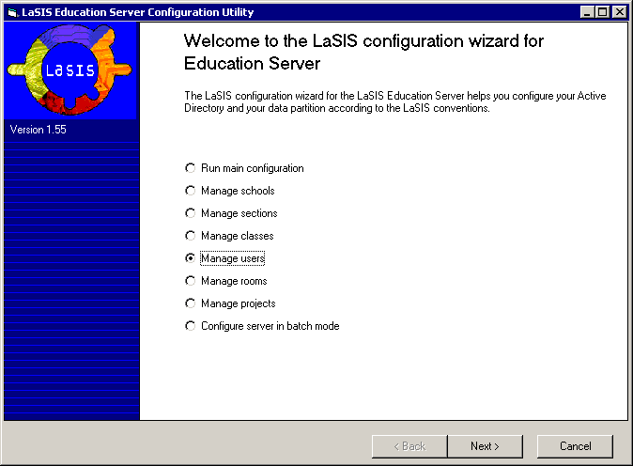
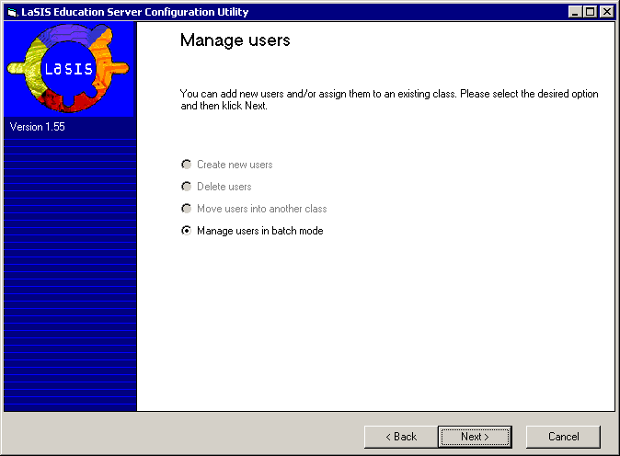
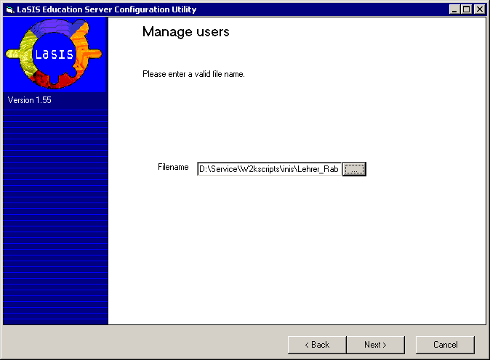
Sie finden das Educonfig im Ordner Service. Um damit z.B. einige Lehrer oder Schüler als neue User anzulegen bereiten Sie zunächst eine INI-Datei mit den Daten der neuen User nach folgendem Muster vor.
Im selben Verzeichnis wie das Tool sollte auf Ihrem Server eine INI-Datei zu finden sein, die sie mit einem Text-Editor öffnen und für Ihre Userliste anpassen können.

Eine solche INI-Datei ist nach dem folgenden Muster aufgebaut: Kopf [AddUsers] zum Hinzufügen von Usern.
Teacher bzw. Student weist den User einer bestimmten Gruppe zu, danach folgen UserName, Name im Klartext, Passwort – jeweils durch ; getrennt, danach die gewünschte Sprache (nur für MS Office wirksam), die Schulnummer und Abteilung (müssen als Organisationseinheit im AD existieren und genau gleich lauten, die Klasse zu der der Schüler gehört (bei Lehrern können mit : getrennt mehrere Klassen angegeben werden, zuletzt „yes“ oder „no“, je nachdem ob ein E-Mail-Fach auf dem Schuleigenen Exchange-Server angelegt werden soll oder nicht. (Exchange Server ist nicht in allen Schulen aktiviert). Setzen Sie jeden User in eine neue Zeile. Bei leeren Felder immer ;;; als Platzhalter!
[AddUsers]
Teacher;Username;Vorname;Nachname;Passwort;italiano;134500;Raber;1E:1D:2E:2D:3E; yes
Teacher;Username;Vorname;Nachname;Passwort;italiano;134500;Raber;; yes
Student;Username;Vorname;Nachname;Passwort;german;134500;Raber;1E; no

Die fertige Liste speichern sie als Textdatei mit er der Erweiterung ini am besten in das selbe Verzeichnis wie das Tool Educonfig. Starten Sie Educonfig und wählen Sie „Manage Users – in batch mode“ – und suchen Sie mit „...“ ihre ini-Datei aus. Klicken Sie auf weiter.
Die Ini-Datei wird nun abgearbeitet und die User eingerichtet. Wenn alles geklappt hat sollten „0 Fehler“ gemeldet werden. (Sonst haben Sie wahrscheinlich einen Fehler in Ihrer Steuerdatei: Trennzeichen?, Anzahl der Felder?)
Die Einrichtung der User mittels educonfig hat den Vorteil dass alle Einstellungen für die User (Rechte, Profil, Homeverzeichnis...) automatisch wie vorgesehen mit eingestellt werden.
Tipp: Bei vielen Usern können sie Zeit sparen indem Sie die Liste aus in der Verwaltung vorhanden Listen kopieren und anpassen.
Weitere Lasis-Tools (auch für Lehrer)

Dahinter steht die Idee, dass einige Einstellungen und Veränderungen auch in Abwesenheit des Administrators vom jeweiligen Lehrer vorgenommen werden können. Die nachfolgenden Tools finden Sie deshalb auch im Ordner Apps\eng\LasisSupportTools
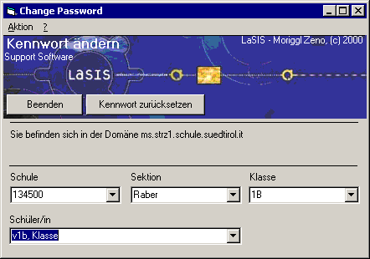
Passwort der Schüler zurücksetzen
Damit nicht jedes Mal der Administrator bemüht werden muss wenn ein Schüler sein Passwort vergessen hat gibt es das Tool Resetpwd

Wählen Sie Schule, Sektion, Klasse und Schüler aus und klicken Sie auf Kennwort zurücksetzen. Das Passwort wird dann gelöscht und es kann vom Schüler selbst an der Arbeitsstation neu gesetzt werden.
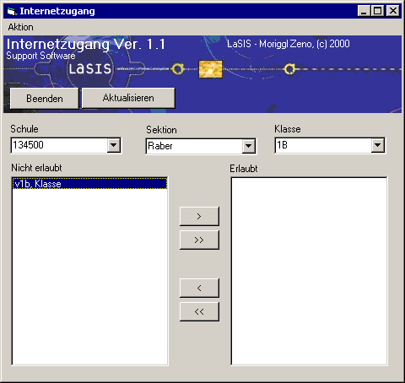
Internet erlauben – sperren
Mit dem Tool AllowInternet kann der Lehrer den Schülern seiner Klasse den Internetzugang öffnen bzw. wieder sperren.
Wählen Sie Schule, Abteilung, Klasse (Akualisieren um die Schüler anzuzeigen) und befördern Sie sie mit > oder >> auf die Seite „Erlaubt“. Mit < oder << holen Sie sie wieder zurück und sperren damit den Zugang wieder.

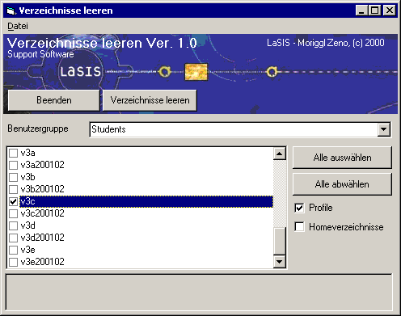
Homeverzeichnis leeren und Profile löschen.
Mit dem Tool DelHome können Sie bequem die Inhalte der Homeverzeichnsse oder auch die Profile bestimmter Benutzer löschen.

Achtung: In den Homeverzeichnissen liegen die Daten der User. Wenn Sie sie leeren sind die Daten verloren.
Die Profile können Sie jedoch meist bedenkenlos löschen (z.B. wenn ein Benutzer Probleme bei der Anmeldung hat) Da Daten und Profil getrennt gespeichert wird gehen damit in der Regel keine wichtigen Daten verloren. Das Profil enthält nur Einstellungen und z.B. die Favoristen im Internet-Explorer. Ein gelöschtes Profil wird bei der nächsten Anmeldung automatisch wieder mit den Standardeinstellungen erstellt
Software im Lokalen Netzwerk
Bezüglich der Softwareinstallation kann man folgende Möglichkeiten unterscheiden:

Lokale Installation:
Sie wird komplett lokal auf jeder Station einzeln und genauso wie auf einem Einzelgerät ausgeführt. Vorraussetzung ist für die meiste Software lediglich dass man Administratorrechte zumindest über diesen Arbeitsplatz besitzt, damit sich die Software im System verankern darf.
Vorteile: Praktisch für jede Software geeignet (die auf Win2000 funktioniert), unproblematische Installation ohne besondere Netzwerkkenntnisse, kein Eingriff auf dem Server und damit ins Netz. Die De-Installation erfolgt wie gewohnt (vgl. E2)
Nachteile: Viel Arbeit weil auf jeder Station einzeln auszuführen. Evtl. großer Speicherplatzbedarf. Bei Neuinstallation des Betriebssystems muss auch die Software jedes Mal neu installiert werden.
Tipp: anstatt direkt vom Datenträger (CD) zu installieren. Kann man den Inhalt der Installations-CD auf den Server kopieren (nicht installieren) und von dieser Kopie aus über das Netz das Setup starten. Vorteil: geht schneller weil man parallel arbeiten kann.

Netzwerkinstallation:
Bestimmte netzwerkfähige Programme können so installiert werden dass nur ein Teil auf jede Station installiert wird und bestimmte gemeinsam genutzte Dateien nur einmal auf dem Server abgelegt werden. Diese Option wird meist zu beginn der Installation ausgewählt.
Vorteil: Spart Platz auf der WS
Nachteil: Die Software muss diese Installation vorsehen. Unter Umständen langsamere Ausführung wenn alle WS Daten vom Server nachladen.

Automatisierte Installation:
Ihr kann sowohl eine lokale als auch eine Netzwerkinstallation zugrunde liegen.
Das Prinzip funktioniert so dass eine normale Installation auf einer einzigen WS ausgeführt wird. Mit einer speziellen im Hintergrund laufenden Software wird die Installation mitprotokolliert und alle Vorgänge in eine sog. MSI-Datei geschrieben. Mit Hilfe dieser MSI-Datei kann man anschließend die Installation auf allen WS automatisch wiederholen lassen.
Vorteil: Große Arbeitsersparnis bei vielen Arbeitsplätzen, bei Neuinstallation des Betriebssystems (oder bei einem neu ins Netz integriertem gerät) wird die so automatisierte Software beim Start des Computers selbsttätig installiert.
Nachteil: Relativ großer Aufwand beim Erstellen des MSI-Paketes (wird allerdings bei machen Produkten mitgeliefert)

Softarelizenzen
Beachten Sie bitte, dass Sie in der Regel für jeden Arbeitplatz eine Lizenz der Software benötigen, auch wenn Sie in der Praxis vielleicht nur eine einzige Kopie auf dem Server ablegen. Entscheidend ist das Gerät auf dem die Software ausgeführt wird, nicht das auf dem sie gespeichert ist. (Für den Server brauchen Sie üblicherweise keien Lizenz da die Software dort zwar unter Umständen abgelegt aber nicht funktionsfähig installiert ist)

Drucker im Netz

Ein im Netz installierter Drucker kann von allen Netzwerk-PCs aus genutzt werden.
In einem Server-Netzwerk braucht dazu der Druckertreiber nur einmal händisch auf dem Server installiert und über das AD veröffentlicht zu werden. Die WS (gilt nur für solche mit Windows 2000 Betriebssystem) holen sich den Druckertreiber automatisch.

Zunächst ist der Drucker(treiber) auf dem Server normal zu installieren, so dass Sie vom Server aus einen Probeausdruck machen können. Wenn der Drucker über ein paralleles Kabel oder ein USB-Kabel am Server direkt angeschlossen wird, gehen Sie gleich vor wie auf einem Einzelplatzgerät (siehe E1).
Wenn Ihr Drucker über einen Netzwerkanschluss bzw. Druckserver verfügt sollten Sie ihn über ein Netzwerkkabel direkt am HUB anschließen (wie eine WS). Wenn möglich sollten Sie dem Drucker eine fixe IP Adresse zuweisen. Sie können diese entweder auf einem Display am Drucker oder über eine Software von einem Netzcomputer aus einstellen. (siehe Dokumentation des Druckers bzw. Druckservers.) Im Druckertreiber geben Sie diese IP Adresse als Port an.

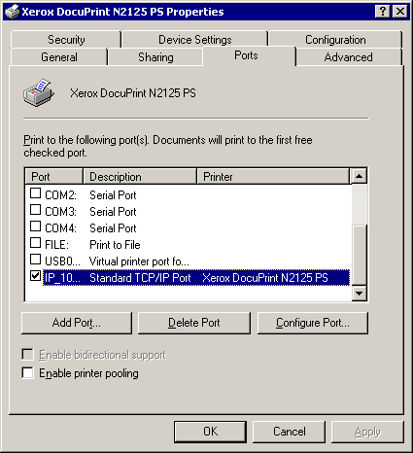

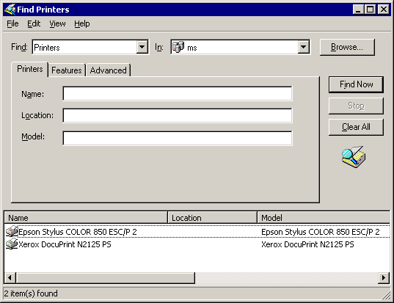
Sobald der Drucker vom Server aus funktioniert können Sie ihn im AD veröffentlichen um ihn (automatisch) auf allen WS verfügbar zu machen.
Öffnen Sie das AD und klicken Sie mit der rechten Maustaste auf das Symbol Ihrer Domäne.
Wählen Sie „find“ und in dem Feld links oben „Printers“ klicken Sie auf „find now“.
Im unteren Fenster werden alle installierten Drucker angezeigt.
Wählen Sie den gerade installierten mt der rechten Maustaste aus und klicken Sie auf „moove“. Wählen Sie den Raum aus in dem der Drucker steht bzw. zuzuordnen ist. Auf allen WS dieses Raumes wird der Drucker beim nächsten Start automatisch installiert.
Auf dieselbe Weise können Sie auch Drucker die Sie an eine WS anschließen (Treiber natürlich dort installieren) für alle verfügbar machen. Natürlich funktioniert ein so ins Netz eingebundener Drucker nur solange die betreffende WS eingeschaltet ist.
Internet im Netz
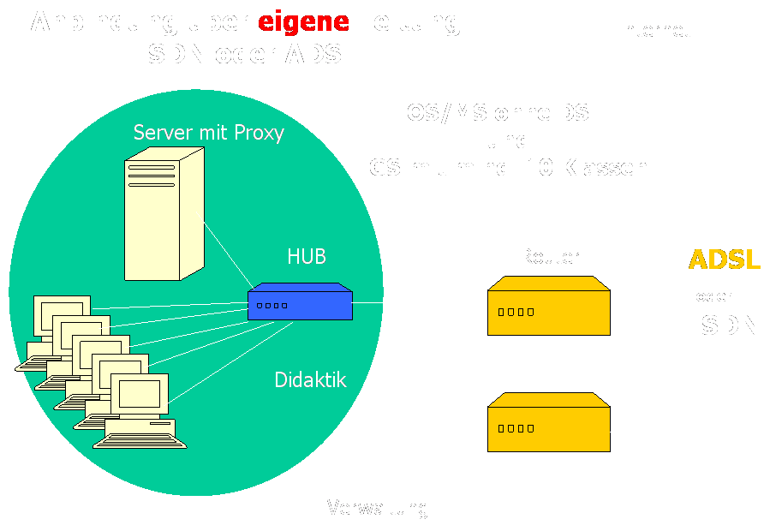
Für die Internetanbindung des lokalen Netzwerkes ist auf dem Didaktikserver ein Proxyserver installiert. Der lokale Proxy sammelt alle Internet-Anfragen der WS und leitet sie an das Internet weiter. Die vom Internet zurückgegebenen Datenpakete werden an die einzelnen WS verteilt. Damit die Zugriffe auf das Internet reduziert und der Datentransport beschleunigt wird, verwaltet der Proxy auch einen Zwischenspeicher (Cache). Seiten die bereits einmal aus dem Internet geholt wurden, werden im Cache des Proxy abgelegt. Werden sie z.B. von einer anderen Station noch einmal angefordert, liefert Sie der Cache ohne dass sie noch einmal vom Web geholt werden müssen.
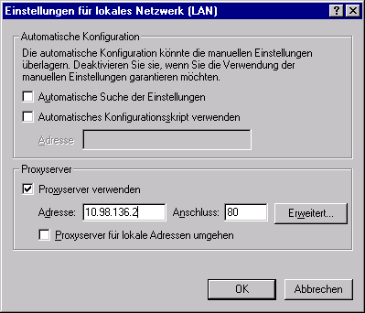
Damit Internet über den Proxy funktioniert wird im Browser der WS (für Internet Explorer: Extras – Internetoptionen - Verbindungen – LAN) der lokale Proxy als Referenz eingetragen.
(IP-Adresse des Didaktik-Servers)

Für alle „normalen“ Benutzer (außer Administrator) geschieht das automatisch bei der Anmeldung. Die Einstellung kann gar nicht geändert werden (Raster Verbindungen ausgeblendet)

Der Proxy selbst muss natürlich auch wissen, wo er sich die Informationen im Internet holen soll. Je nach Anschlussart wird in den Proxyeinstellungen als Verbindung eine Wählverbindung (z.B. bei ISDN Modem) die IP des Routers, die IP eines externen Proxy oder eine direkte Verbindung ins Internet angegeben.
(Siehe dazu eigene Anleitung: „Einstellungen des Proxy“)

Was die Leitung betrifft über die der Internetzugang nach außen erfolgt gibt es verschiedene Möglichkeiten:

Nach dem Leitungstyp:
- ISDN: Geschwindigkeit bis max. 128 KBit/sek, Abrechnung erfolgt nach Zeittakt
- ADSL/HDSL: Geschwindigkeit je nach Vetrag bis zu 2 MBit/sek., Abrechnung über Monatspauschale und/oder Datenvolumen.

Außerdem kann entweder die Lasis-Leitung der Verwaltung mitbenutzt werden (bei geringer Nutzung → Kosten-Vorteile) oder die Didaktik verfügt über eine eigene Leitung

